Poetul aradean Vasile Leac citeste la Carturesti
Din 19 Martie 2009 | Numar vizualizari: 4
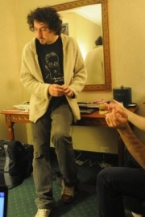
Poetul aradean Vasile Leac este invitatul celei de-a doua "runde" de lecturi publice organizate de Libraria Carturesti din Iulius Mall. Autorul va citi joi, de la ora 18, iar lectura va fi urmata de discutii cu cititorii. Scopul lecturilor publice de la Carturesti este descoperirea omului din spatele cartilor.

Vasile Leac este un adevarat scriitor-spectacol, unul din cei mai dinamici autori ai generatiei 2000. A publicat volumele "Apocrifele lui Gengis Khan", premiat de Uniunea Scriitorilor din Romania, filiala Arad, "Sera cu bozii", "Seymour: sonata pentru cornet de hartie", "Dictionar de vise".

